赴美国罗德岛大学交流小结

9月4日-8日，文理学部王秀红、詹晓琳、卢军坪赴美国罗德岛（金斯顿）大学（简称URI），就进一步拓展文理学部的国际化合作与交流，与该校文理学院（College of Arts and Sciences）进行了访问交流，取得了良好效果。

罗德岛大学，位于罗德岛州，是一所公立研究型大学。目前该校共有4个校区，此次参访的是罗德岛金斯顿主校区。该校由药学院、护理学院、海洋学院、工程学院、文理学院等七大学院，100多个专业组成。财经类、法律、纺织与服装、工程技术、管理、环境、建筑、教育、理科学、旅游、农林类、人文艺术、社科类、生物、体育、新闻传播、信息科学、医学、语言、自然科学 ，它的药剂学是举国知名的，其他较好的学科有工程、动物学、护理学、心理学、会计、海洋学和计算机科学。罗德岛大学是一家拥有陆地补助，海岛补助金、城市补助金的机构。 2008年罗德岛大学被[美国新闻与世界报道](https://www.baidu.com/s?wd=%E7%BE%8E%E5%9B%BD%E6%96%B0%E9%97%BB%E4%B8%8E%E4%B8%96%E7%95%8C%E6%8A%A5%E9%81%93&tn=44039180_cpr&fenlei=mv6quAkxTZn0IZRqIHckPjm4nH00T1YdPjR4nWPWuHRzujc3uhc30ZwV5Hcvrjm3rH6sPfKWUMw85HfYnjn4nH6sgvPsT6KdThsqpZwYTjCEQLGCpyw9Uz4Bmy-bIi4WUvYETgN-TLwGUv3EnWcvrHR4n1DdP1bYPHcdn1T3r0)评为最好的大学名单之一。

5日上午，代表团一行首先在该学院的Nobert Mundorf教授，Ping Xu教授的带领下参观了罗德岛大学的校园。该校1892年建校，因此悠久的历史让这所大学的很多建筑充满了浓郁的古堡气息和乡村田园风格。校园里的图书馆舒适明亮，教学楼设施先进，学生活动中心充满了人文关怀、贴近学生需求。令人印象深刻的是，无论是该校的行政人员还是教职人员的办公场所与学生的教学场所是相互融合在一起，便于师生之间的联络沟通，处处体现了美国以人为本的教育理念。漫步在校院中，大到校院里便利的生活设施和场所，小到图书馆中随处可见的交谈场所，处处充满了罗德岛的校园文化的气息。

5日的下午，代表团在文理学院副院长Adam Roth的主持下，双方教师代表进行了深入交流。该校的国际交流处Nancy Stricklin女士也到会参加。会谈中，王秀红副主任首先介绍了我校以及文理学部的概况和此次访问的目的, 并真挚的邀请罗德岛大学的教授和学生们前往上海第二工业大学学习、交流和访问。随后，Adam Roth副院长介绍了罗德岛大学及文理学院的组织架构，特别是下属的哈林顿交流与传媒学校的特色, 并对学校、学部之间可能开展的教师学术交流和学生交流交换项目表示极大的兴趣和热情。国际交流处Nancy Stricklin女士高度评价了两个学校之间已经开始的教师互访的学术活动，这对于两个学校之间签订MOU合作协议奠定了非常好的基础。

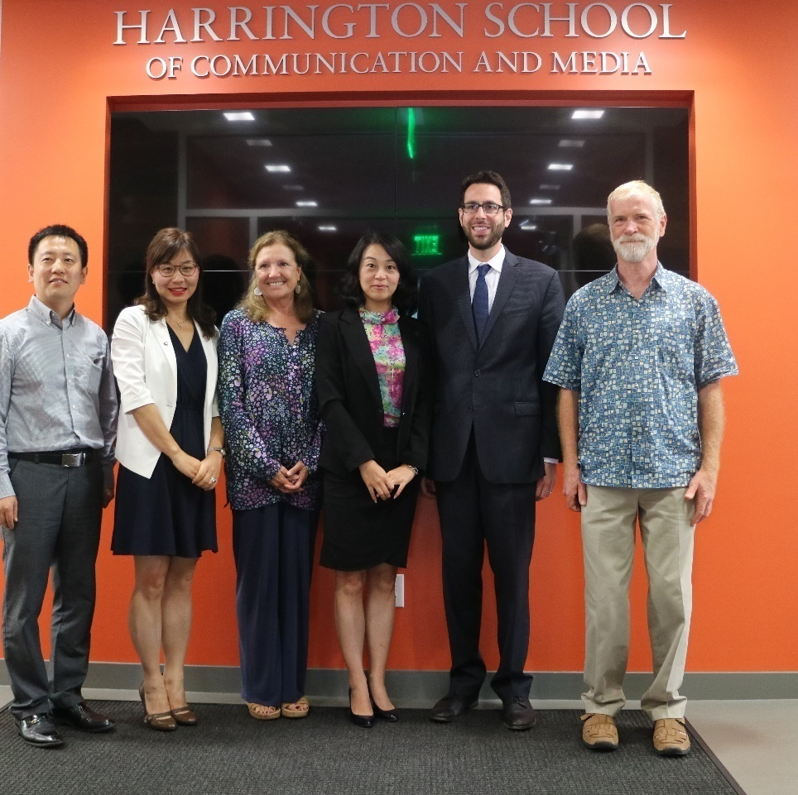

6日上午，罗德岛大学文理学部的Dean Rilley院长会见了王秀红一行，双方进行了友好交流。对于两个学部之间今后开展教师互访、学生交流、通识教育和专业建设等各方面进行了广泛和细致的探讨。通过交流发现，我校的文理学部与罗德岛大学的文理学院之间的办学定位和专业设置有比较大的相似性，因此，未来两个部门之间在很多方面将会有更多互相学习与合作的机会。双方对未来的合作前景充满了期待，并希望进一步加快相关项目的推进工作。

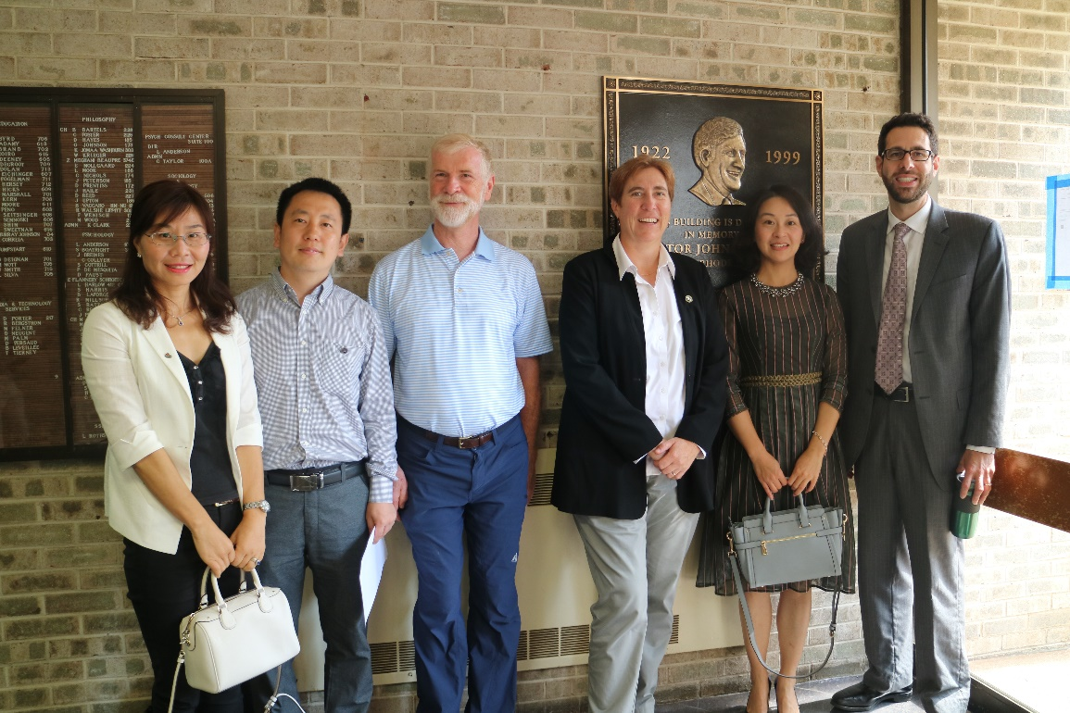

6日下午，一行人员饶有兴趣地走进了罗德岛大学的课堂进行教学活动的参观。所听课程是文理学院开设的一门名为《公共演讲》的课程。首先，吸引眼球的是教室的设计—圆桌型课桌：学生围坐在圆桌四周，学生与学生之间面对面，便于沟通交流，教师位于四张圆桌的中间区域，与四个方向的学生零距离交流互动。其次，让团组成员惊讶的是该校先进发达的网络教学系统，该系统提供了教师的所有教学资源以及与学生互动的平台，所有课程进度与作业提交都是通过网络化、无纸化的快捷方式。课后，教师代表与任课教师对于课程的教材选择和考核方式等细节问题进行了深入的交流。

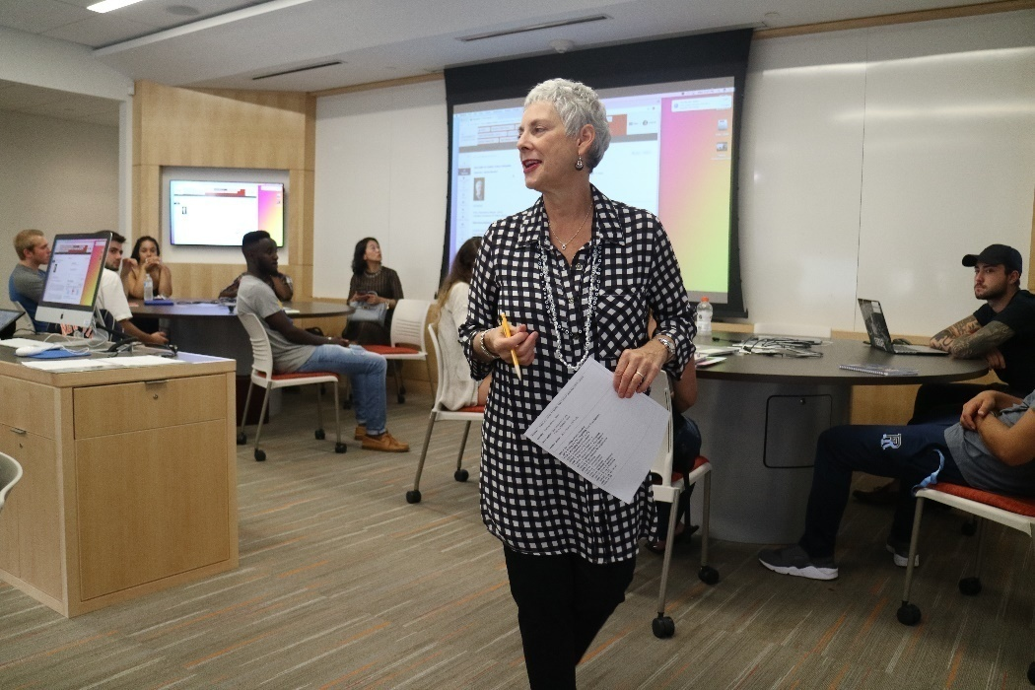

两天的参访交流活动非常短暂宝贵，通过此次参访，首先为两校间签订MOU和MOA的合作协议铺平了道路，其次参访教师开阔了眼界，为今后如何开展国际化合作，如何推进通识教育，如何开展专业建设均提供了新的思路和方法。